LJUBLJANSKA KOTLINA

Ljubljanska kotlina je kotlina v zgornjem porečju Save, ki je dolga 58 km in široka 18 km; je največja sklenjena ravnina v Sloveniji.
Ljubljansko kotlino sestavljajo: Blejsko-Radovljiški kot, Dežela in dobrave, Kranjska ravnina, Bistriška ali Kamniška dolina, Ljubljansko polje in Ljubljansko barje
Ljubljanska kotlina je poselitveno, gospodarsko in prometno najpomembnejše območje pri nas. Je tektonska udarnina zapolnjena s prodom in peskom, glino in ilovico. Tu so tudi terase iz konglomerata. Tu so tudi dobri pogoji za živinorejo in poljedelstvo in razvita industrija (središče industrijskega polmeseca) in storitvene dejavnosti. V Ljubljanski kotlini je največ dnevnih minigracij (selitev). V Ljubljani je relativno malo brezposelnih in se zato sooča s veliko prometnimi zamaški.
Ljubljanska kotlina ima ZMERNO CELINSKO PODNEBJE, kar pomeni, da so zime precej hladne, poletja pa vroča in soparna. (V osrednjem in vzhodnem delu območja se že pojavlja poletni višek padavin.).
Največja sklenjena ravnina 260-550m, tu je 40%preb. Vsega prebivalstva v Sloveniji. Je tretja najmlajša kotlina.

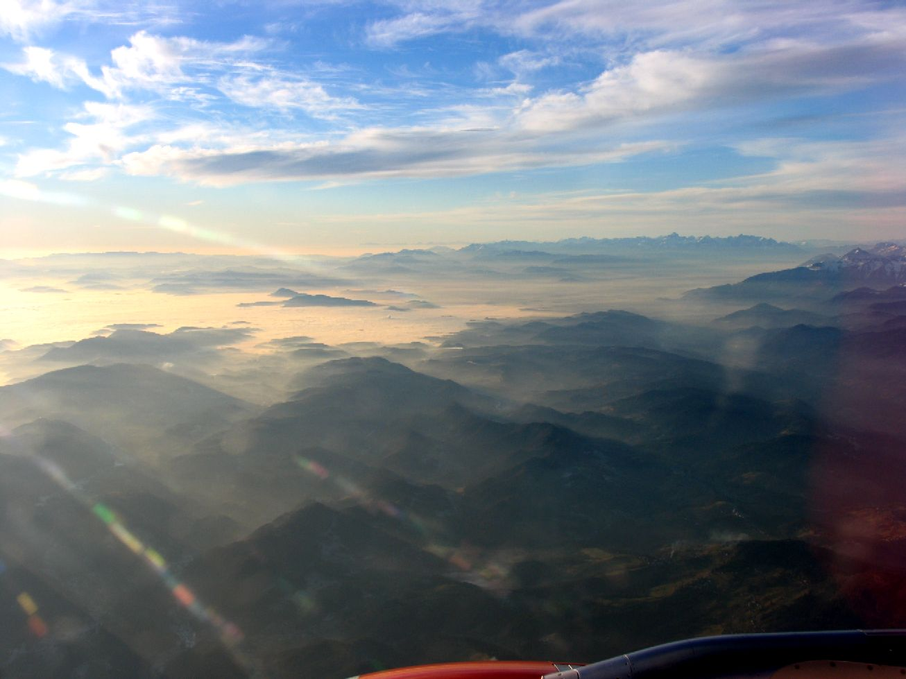

Del ljubljanske kotline je tudi ljubljansko polje, ki ga na severu omejujeta Šmarna gora in Rašica, na zahodu Polhograjsko hribovje, na jugu Ljubljansko barje, na vzhodu pa že Posavsko hribovje.

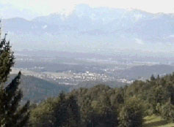
V ljubljanski kotlini se tudi nahaja Ljubljana – prestolnica Slovenije. Leži v južnem delu Ljubljanske kotline, ob 1,5 km širokih Ljubljanskih vratih, prehodu med Ljubljanskim barjem na jugu in Ljubljanskem poljem na severu. Tu si je reka Ljubljanica vrezala pot skozi nizko gričevnato pregrado iz karbonskih glinavcev in peščenjakov. Ti sestavljajo na zahodu Rožnik (394 m), in Šišenski hrib (429 m), na vzhodu pa Grajski grič (376 m) in Golovec (Mazovnik, 450 m), ki sta del najbolj zahodnih obronkov Posavskega hribovja. Na severu Ljubljansko polje omejujeta karbonatna osamelca Šmarna gora (669 m) in Rašica (Vrh Staneta Kosca, 641 m). Podnebje v Ljubljani je celinsko z največ padavinami v poletnih in jesenskih mesecih. Povprečna letna temperatura je 9,7 stopinj, januarska –1,1 in julijska 19,6 stopinj Celzija. Zaradi kotlinske lega je v hladnih mesecih za mesto značilen toplotni obrat, ki navadno seže do nadmorske višine 350 m. Ljubljana ima zato približno tretjino leta (120 dni) meglo. Pogostejša je v južnem, bolj zamočvirjenem delu. Zaradi toplotnega obrata in velike zgoščenosti industrije, prometa in pozimi kurišč je zrak v mestu pogosto zelo onesnažen.
Ljubljana je največje gospodarsko središče Slovenije. Primarne gospodarske dejavnosti so na mestnem območju danes že skoraj povsem nepomembne. Velika večina ljudi je zaposlena v nekmetijskih dejavnostih. V Ljubljano se vsak dan vozi na delo okrog 50.000 ljudi. Od približno 157.000 zaposlenih jih 74 % dela v gospodarstvu in 26 % v negospodarstvu.
Čedalje večji je turistični pomen mesta. Ima približno 280.000 prebivalcev (z okolico približno pol milijona). Je tudi eno od najbolj naseljenih območij v Sloveniji, saj je na nekaterih mestih gostota celo presegla 1000 ljudi na kvadratni kilometer.
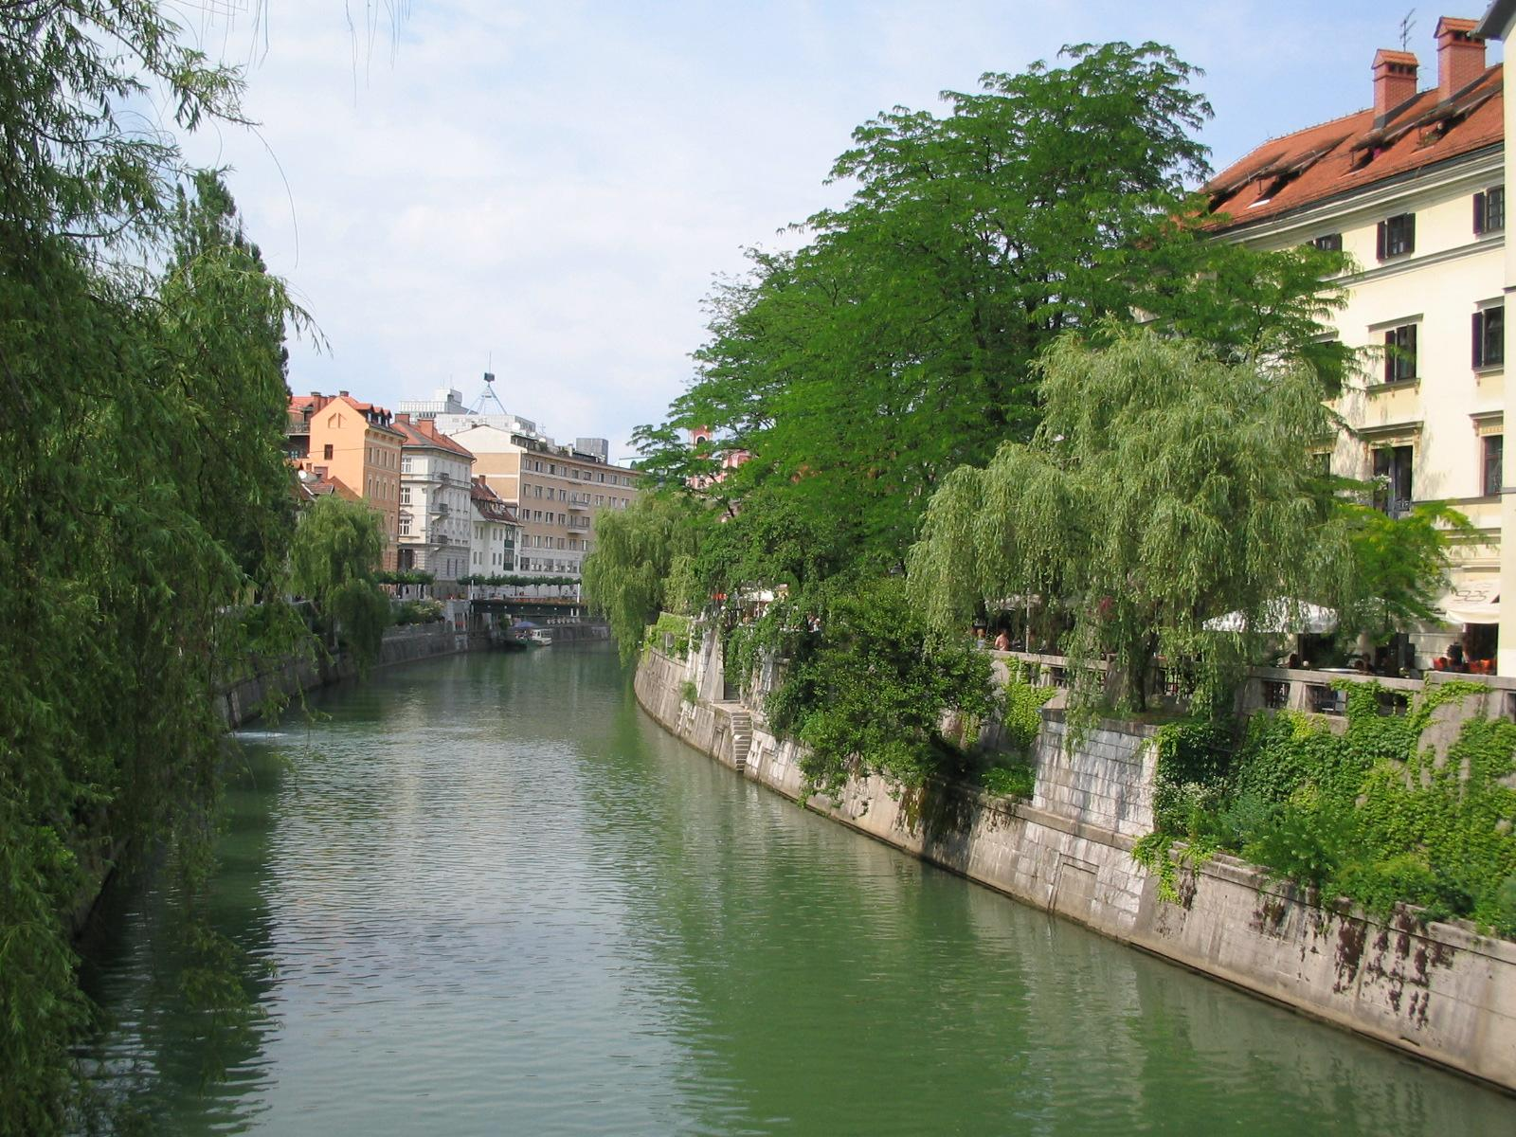

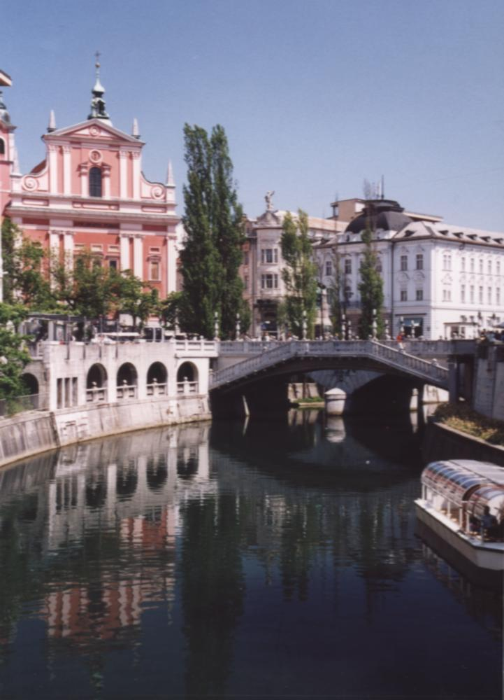

Ljubljansko barje je južni del dna Ljubljanske kotline in tudi eno najjužnejših visokih barij v Evropi, v Sloveniji pa edini primer nižinskega visokega barja. Na severu in severovzhodu sega do Ljubljanskih vrat med Golovcem (Mazovnik, 450 m), Gradom (376 m) in Šišenskim hribom (429 m), na severozahodu in zahodu do jugovzhodnega dela Polhograjskega hribovja, na jugu do dinarskih planot, iznad katerih se dvigata Krim (1107 m) in Mokrec (1059 m), na jugovzhodu pa se dviga Šmarska suha dolina. Dolgo je dobrih 20km in široko priblizno 10km. Ljubljansko barje meri 163 km2, oziroma 0,8 % slovenskega ozemlja. Značilno je obsežno naplavljeno dno. Danes je to večinoma osušen in marsikje obdelan svet. Človek je močno preoblikoval to nekdaj močvirno in odljudno pokrajino.

